Trong Bel
Thang gay
Phi skibidi
Thien


Web Plantuml.com
@startuml
left to right direction
actor "Độc giả" as DocGia
actor "Thủ thư" as ThuThu
actor "Admin" as Admin

rectangle "Hệ Thống Quản Lý Thư viện" {
usecase "Tra cứu & Xem tình trạng sách" as UC_Search
usecase "Đặt trước sách" as UC_Reserve
usecase "Xem lịch sử mượn / hạn trả" as UC_History
usecase "Gia hạn sách" as UC_Renew

usecase "Xử lý Trả sách" as UC_Return
usecase "Lập Phiếu mượn" as UC_Borrow
usecase "Quản lý Độc giả (Thẻ)" as UC_ManageUser
usecase "Quản lý Kho sách & Danh mục" as UC_ManageBook

usecase "Quản lý Thủ thư" as UC_ManageLibrarian
usecase "Cấu hình quy định hệ thống" as UC_Config
usecase "Xem Thống kê & Báo cáo" as UC_Report

usecase "Đăng nhập / Đổi mật khẩu" as UC_Auth
usecase "Đăng xuất" as UC_Logout

usecase "Nhận thông báo sách đặt trước" as UC_Notify
usecase "Kiểm tra điều kiện thẻ" as UC_CheckCard
usecase "Lập Phiếu phạt (Mất/Hỏng)" as UC_Fine
}

DocGia -- UC_Auth
DocGia -- UC_Logout
DocGia -- UC_Search
DocGia -- UC_Reserve
DocGia -- UC_History
DocGia -- UC_Renew

ThuThu -- UC_Auth
ThuThu -- UC_Logout
ThuThu -- UC_ManageUser
ThuThu -- UC_ManageBook
ThuThu -- UC_Borrow
ThuThu -- UC_Return
ThuThu -- UC_Renew

Admin -- UC_Auth
Admin -- UC_Logout
Admin -- UC_ManageLibrarian
Admin -- UC_Config
Admin -- UC_Report

UC_Return .right.> UC_Notify : <<include>>
UC_Borrow .right.> UC_CheckCard : <<include>>
UC_Fine .left.> UC_Return : <<extend>>
@enduml
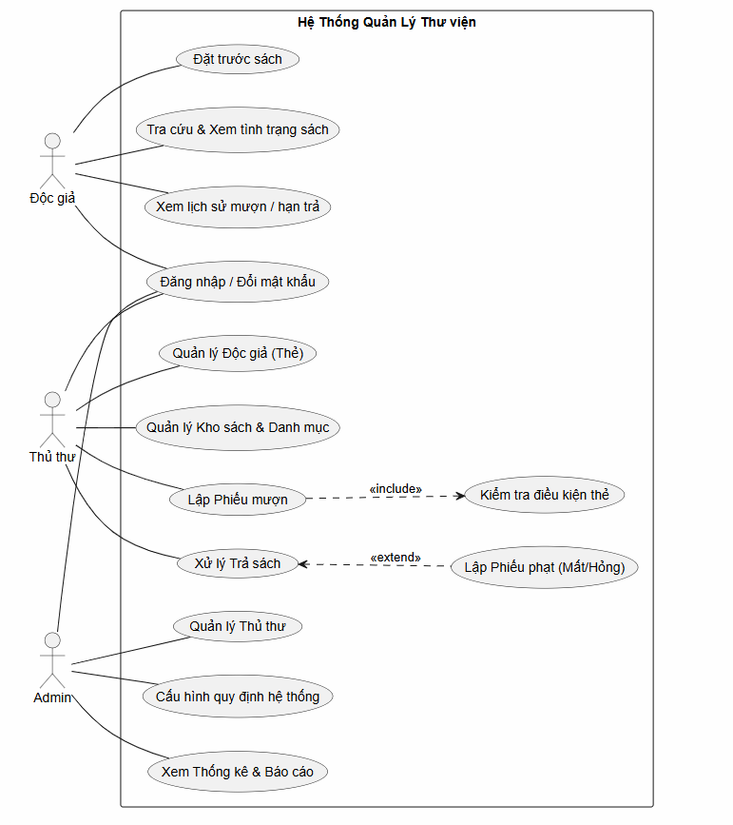
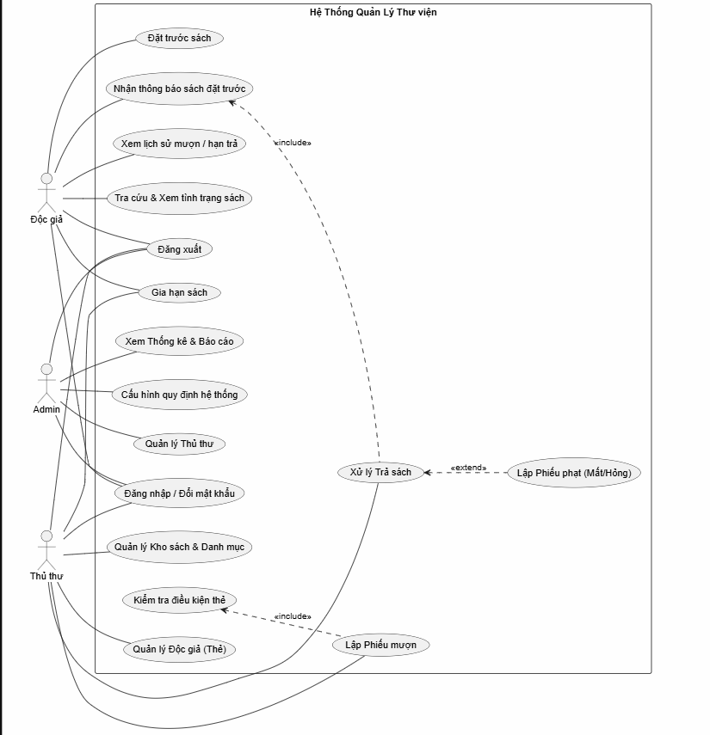
2.3. Mô tả chi tiết các Use Case chính (Use Case Specification)

Mã Use Case | Tên Use Case
UC-01 | Lập phiếu mượn sách
UC-02 | Xử lý trả sách
UC-03 | Tra cứu & Xem tình trạng sách
UC-04 | Cấu hình quy định hệ thống

Nếu muốn liệt kê toàn bộ các chức năng xuất hiện trên Sơ đồ Use Case Diagram (để chia task code cho đủ tất cả màn hình), có thể dùng bảng đầy đủ bên dưới:

Mã Use Case | Tên Use Case
UC-01 | Lập phiếu mượn sách
UC-02 | Xử lý trả sách
UC-03 | Tra cứu & Xem tình trạng sách
UC-04 | Cấu hình quy định hệ thống
UC-05 | Đăng nhập / Đổi mật khẩu
UC-06 | Đăng xuất
UC-07 | Đặt trước sách
UC-08 | Xem lịch sử mượn / hạn trả
UC-09 | Gia hạn sách
UC-10 | Nhận thông báo sách đặt trước
UC-11 | Quản lý Độc giả (Thẻ)
UC-12 | Quản lý Kho sách & Danh mục
UC-13 | Kiểm tra điều kiện thẻ
UC-14 | Lập Phiếu phạt (Mất/Hỏng)
UC-15 | Quản lý Thủ thư
UC-16 | Xem Thống kê & Báo cáo

1. Mô tả Use Case: Lập Phiếu Mượn Sách

- Mã Use Case: UC-01
- Tên Use Case: Lập Phiếu mượn sách
- Tác nhân (Actor): Thủ thư
- Mô tả ngắn: Thủ thư thực hiện lập phiếu mượn sách cho độc giả tại quầy thủ thư.
- Điều kiện tiên quyết: Thủ thư đã đăng nhập vào hệ thống. Thẻ độc giả và Sách đã tồn tại trên CSDL.
- Điều kiện sau: Phiếu mượn mới được lưu vào CSDL, trạng thái của các cuốn sách mượn chuyển thành "Đang mượn".

Luồng sự kiện chính (Main Flow):
1. Thủ thư chọn chức năng "Lập phiếu mượn".
2. Thủ thư nhập Mã thẻ độc giả (hoặc Mã sinh viên).
3. Hệ thống thực hiện Use Case "Kiểm tra điều kiện thẻ" (include): Hệ thống kiểm tra thẻ còn hạn, không bị khóa, không trễ hạn sách khác và chưa vượt số lượng mượn tối đa.
4. Hệ thống hiển thị thông tin độc giả và danh sách sách cho phép mượn tiếp.
5. Thủ thư quét/nhập Mã cuốn sách (MaCuonSach) cần mượn.
6. Hệ thống hiển thị Tên sách, Tác giả và tự động tính Ngày hẹn trả dựa trên cấu hình hệ thống.
7. Thủ thư nhấn nút "Xác nhận mượn".
8. Hệ thống lưu PhieuMuon, ChiTietPhieuMuon vào CSDL và cập nhật TrangThai của CuonSach thành "Đang mượn".
9. Hệ thống thông báo thành công và hỗ trợ in Phiếu mượn.

Luồng ngoại lệ (Alternate Flow):
- 3a. Thẻ độc giả không hợp lệ / bị khóa / nợ trễ hạn: Hệ thống hiển thị thông báo lỗi chi tiết và dừng luồng xử lý mượn.
- 5a. Mã cuốn sách không tồn tại hoặc đã bị làm mất/hư hỏng: Hệ thống cảnh báo "Cuốn sách không sẵn sàng để mượn".
- 5b. Đầu sách đã được độc giả khác đặt trước: Hệ thống kiểm tra dữ liệu đặt trước, nếu đầu sách này đã có người khác đăng ký và chưa tới lượt của độc giả hiện tại, hệ thống báo lỗi "Sách đã được người khác đặt trước, không thể lập phiếu mượn" và từ chối xử lý.
2. Mô tả Use Case: Xử Lý Trả Sách

Mã Use Case: UC-02

Tên Use Case: Xử lý Trả sách

Tác nhân (Actor): Thủ thư

Mô tả ngắn: Thủ thư ghi nhận sách độc giả trả lại, kiểm tra trễ hạn hoặc hư hỏng để tính phạt nếu có.

Điều kiện tiên quyết: Thủ thư đã đăng nhập vào hệ thống.

Điều kiện sau: Trạng thái phiếu mượn/chi tiết mượn được cập nhật, số lượng sách tồn kho tăng lên.

Luồng sự kiện chính (Main Flow):

Thủ thư chọn chức năng "Xử lý trả sách".

Thủ thư nhập Mã phiếu mượn hoặc Mã thẻ độc giả.

Hệ thống hiển thị danh sách các cuốn sách đang được mượn tương ứng.

Thủ thư tích chọn những cuốn sách được trả và kiểm tra tình trạng thực tế của sách.

Hệ thống so sánh Ngày trả thực tế với Ngày hẹn trả:

Nếu trả đúng hạn: Hệ thống ghi nhận trạng thái bình thường.

Nếu trả trễ hạn: Hệ thống tự động tính số tiền phạt dựa trên số ngày trễ nhân đơn giá phạt/ngày trong cấu hình.

Thủ thư nhấn "Xác nhận trả sách".

Hệ thống cập nhật NgayTraThucTe vào ChiTietPhieuMuon và cộng SoLuongCon của sách lên 1.

Hệ thống thông báo hoàn tất trả sách.

Luồng ngoại lệ (Alternate Flow):

4a. Sách bị hư hỏng hoặc làm mất: Thủ thư kích hoạt Use Case "Lập Phiếu phạt (Mất/Hỏng)" (extend). Hệ thống mở màn hình lập phiếu phạt, thủ thư nhập lý do và số tiền đền bù. Sau khi lưu phiếu phạt, hệ thống tiếp tục hoàn tất luồng trả sách.

3. Mô tả Use Case: Tra Cứu & Xem Tình Trạng Sách

- Mã Use Case: UC-03
- Tên Use Case: Tra cứu & Xem tình trạng sách
- Tác nhân (Actor): Độc giả, Thủ thư
- Mô tả ngắn: Cho phép tìm kiếm tài liệu theo từ khóa, xem chi tiết số lượng sách còn trong kho và đặt trước nếu hết sách.
- Điều kiện tiên quyết: Không yêu cầu (Người dùng đã truy cập giao diện ứng dụng).
- Điều kiện sau: Hệ thống hiển thị thông tin sách hoặc chuyển hướng sang màn hình đặt trước.

Luồng sự kiện chính (Main Flow):
1. Người dùng truy cập màn hình "Tra cứu sách".
2. Người dùng nhập từ khóa tìm kiếm (Tên sách, Tác giả, Thể loại, hoặc NXB) và bấm nút "Tìm kiếm".
3. Hệ thống truy vấn CSDL và hiển thị danh sách kết quả phù hợp dưới dạng danh sách/bảng.
4. Người dùng chọn/nhấp vào một đầu sách cụ thể trong danh sách.
5. Hệ thống hiển thị thông tin chi tiết: Tên sách, Tác giả, NXB, Giá tiền, Thể loại, Vị trí kệ, và số lượng cuốn sách có trạng thái "Sẵn sàng".

Luồng ngoại lệ (Alternate Flow):
- 3a. Không tìm thấy kết quả phù hợp: Hệ thống thông báo "Không tìm thấy sách phù hợp với từ khóa đã nhập". Người dùng nhập lại từ khóa khác.
- 5a. Đầu sách đã hết trong kho (Số lượng cuốn sẵn sàng = 0): Hệ thống hiển thị thông báo "Sách hiện tại đã được mượn hết" đồng thời hiển thị nút "Đặt trước sách". Khi người dùng nhấn nút này, hệ thống sẽ tự động chuyển hướng sang luồng Use Case "Đặt trước sách".
4. Mô tả Use Case: Cấu Hình Quy Định Hệ Thống

Mã Use Case: UC-04

Tên Use Case: Cấu hình quy định hệ thống

Tác nhân (Actor): Admin

Mô tả ngắn: Thiết lập các tham số vận hành cho toàn bộ ứng dụng (số sách mượn tối đa, số ngày mượn, mức phạt trễ hạn).

Điều kiện tiên quyết: Admin đã đăng nhập hệ thống với quyền Quản trị viên.

Điều kiện sau: Các quy định mới có hiệu lực ngay lập tức cho các giao dịch mượn/trả tiếp theo.

Luồng sự kiện chính (Main Flow):

Admin truy cập chức năng "Cấu hình quy định".

Hệ thống tải và hiển thị các tham số cấu hình hiện tại (VD: Số sách tối đa/độc giả: 5, Số ngày mượn tối đa: 14 ngày, Phạt trễ hạn: 5.000 VNĐ/ngày).

Admin chỉnh sửa các tham số theo yêu cầu quản lý mới.

Admin nhấn nút "Lưu cấu hình".

Hệ thống kiểm tra tính hợp lệ của dữ liệu đầu vào (phải là số nguyên/số dương).

Hệ thống cập nhật bảng CauHinh trong CSDL và hiển thị thông báo "Cập nhật quy định thành công".

Luồng ngoại lệ (Alternate Flow):

5a. Dữ liệu nhập vào không hợp lệ (nhập chữ, số âm): Hệ thống hiển thị cảnh báo "Tham số cấu hình phải là số lớn hơn 0". Hệ thống giữ nguyên dữ liệu cũ cho đến khi Admin sửa lại đúng.

1. Bảng Tài khoản Hệ thống (UserAccount)
Lưu trữ toàn bộ thông tin tài khoản đăng nhập, phân quyền, trạng thái hoạt động và hồ sơ cá nhân/thẻ thư viện của người dùng hệ thống.
- username (Primary Key - String): Tên đăng nhập duy nhất (ví dụ: admin, thuthu01, docgia01, sv202401).
- password (String): Mật khẩu đăng nhập (mã hóa).
- fullName (String): Họ và tên đầy đủ.
- email (String): Email liên hệ.
- phone (String): Số điện thoại liên lạc.
- role (Enum / String): Vai trò phân quyền trên giao diện (ADMIN, LIBRARIAN, READER).
- createdDate (DateTime): Ngày tạo tài khoản / ngày cấp thẻ.
- expiryDate (DateTime / Nullable): Ngày hết hạn thẻ (chỉ áp dụng cho tài khoản READER để kiểm tra điều kiện mượn).
- status (Enum / String): Trạng thái tài khoản (ACTIVE - Hoạt động, BLOCKED - Bị khóa do nợ phạt/vi phạm, EXPIRED - Hết hạn thẻ).

2. Bảng Đầu sách (BookTitle)
Lưu trữ thông tin tổng quan/tác phẩm của sách (dùng chung cho các bản copy).
- isbn (Primary Key - String): Mã chuẩn quốc tế hoặc Mã đầu sách (ISBN-978-... / DS001).
- title (String): Tên/Tiêu đề sách.
- author (String): Tác giả.
- publisher (String): Nhà xuất bản.
- publishYear (int): Năm xuất bản.
- category / genre (String): Thể loại (Công nghệ, Văn học, Kinh tế...).
- price (d): Giá bìa cuốn sách ouble/decimal (dùng tính tiền đền bù khi làm mất/hỏng ở UC-Fine).
- imageUrl (String): Đường dẫn/URL ảnh bìa sách (ví dụ: /images/covers/ds001.jpg).
- location (String): Vị trí xếp sách trên kệ (ví dụ: Kệ A2 - Tầng 3).
- totalQuantity (int): Tổng số lượng bản copy thư viện đang sở hữu.
- availableQuantity (int): Số lượng bản copy sẵn sàng cho mượn.

3. Bảng Cuốn sách vật lý (BookItem)
Lưu trữ thông tin từng bản copy thực tế cầm trên tay (mỗi cuốn dán 1 tem mã vạch/RFID).
- bookItemId (Primary Key - String): Mã vạch riêng dán trên từng cuốn sách (ví dụ: BS001-01, BS001-02).
- isbn (Foreign Key - String): Trỏ về mã Đầu sách (BookTitle) tương ứng.
- status (Enum/String): Trạng thái hiện tại của cuốn sách (AVAILABLE - Sẵn sàng cho mượn, BORROWED - Đang mượn, RESERVED - Đã đặt giữ chỗ).

4. Bảng Phiếu mượn (BorrowTicket)
Lưu thông tin tổng quát của một lần mượn sách tại quầy.
- borrowId (Primary Key - String/Auto-Increment): Mã phiếu mượn (ví dụ: PM2026092301).
- username (Foreign Key - String): Mã thẻ độc giả mượn sách.
- librarianUsername (Foreign Key - String): Mã/Tên tài khoản Thủ thư thực hiện lập phiếu. (cũng là username nhưng đổi tên)
- borrowDate (DateTime): Ngày và giờ lập phiếu mượn thực tế.
- status (Enum/String): Trạng thái tổng của phiếu (BORROWING - Đang mượn, COMPLETED - Đã trả hết sách).

5. Bảng Chi tiết Phiếu mượn (BorrowDetail)
Lưu chi tiết từng cuốn sách được mượn trong một phiếu mượn (giải quyết quan hệ $N-N$ giữa Phiếu mượn và Cuốn sách).
- borrowId (Foreign Key - String): Mã phiếu mượn.
- bookItemId (Foreign Key - String): Mã vạch cuốn sách cụ thể được mượn.
- dueDate (Date): Ngày hẹn trả (tự động tính dựa trên cấu hình hệ thống tại UC-04).
- returnDate (Date/Nullable): Ngày trả thực tế (để NULL nếu chưa trả).
- renewCount (int): Số lần cuốn sách này đã được gia hạn (mặc định = 0).
- status (Enum/String): Trạng thái từng cuốn (BORROWING - Đang mượn, RETURNED - Đã trả, OVERDUE - Quá hạn).

6. Bảng Phiếu phạt / Xử lý vi phạm (FineTicket)
Lưu lịch sử phạt khi trả trễ hạn, làm mất hoặc làm hỏng sách.
- fineId (Primary Key - Auto-Increment / Long): Mã phiếu phạt.
- borrowId (Foreign Key - String): Mã phiếu mượn liên quan.
- bookItemId (Foreign Key - String): Mã vạch cuốn sách bị vi phạm.
- username (Foreign Key - String): Mã thẻ độc giả bị phạt.
- fineReason (Enum / String): Lý do phạt (OVERDUE - Trễ hạn, DAMAGED - Hỏng sách, LOST - Mất sách).
- fineAmount (double / decimal): Số tiền phạt.
- paidStatus (boolean): Trạng thái thanh toán (true - Đã nộp phạt, false - Chưa nộp).
- createdDate (DateTime): Ngày lập phiếu phạt.
7. Bảng Đặt trước sách (Reservation)
Lưu lượt đăng ký giữ chỗ khi đầu sách trong kho đã được mượn hết.
- reservationId (Primary Key - Auto-Increment / Long): Mã lượt đặt trước.
- username (Foreign Key - String): Mã thẻ độc giả đăng ký đặt.
- isbn (Foreign Key - String): Mã Đầu sách (BookTitle) muốn đặt giữ chỗ.
- reservedDate (DateTime): Ngày giờ bấm đăng ký đặt trước.
- status (Enum / String): Trạng thái lượt đặt (WAITING - Đang chờ sách về, RESERVED – Đã đặt trước, NOTIFIED - Đã báo có sách, CANCELLED - Hủy đặt, COMPLETED - Đã mượn thành công).
8. Bảng Cấu hình Quy định Hệ thống (SystemConfig)
Lưu tham số quy định vận hành do Admin thiết lập.
- configId (Primary Key - int): Mã dòng cấu hình (thường chỉ có 1 dòng duy nhất ID = 1).
- maxBorrowDays (int): Số ngày mượn tối đa cho 1 lượt mượn (ví dụ: 14 ngày).
- maxBooksPerReader (int): Số lượng sách tối đa độc giả được mượn cùng lúc (ví dụ: 5 cuốn).
- finePerDay (double / decimal): Mức tiền phạt trễ hạn cho mỗi ngày trễ (ví dụ: 5000 VNĐ/ngày).
- maxRenewTimes (int): Số lần gia hạn tối đa cho mỗi cuốn sách (ví dụ: 2 lần).
- holdKeepDays (int): Số ngày tối đa giữ sách đặt trước tại quầy (ví dụ: 3 ngày).

MÔ TẢ HỆ THỐNG HÓA LUỒNG ĐẶT TRƯỚC SÁCH (RESERVATION FLOW)
1. Định nghĩa 2 Loại Trạng Thái (Status Taxonomy)
- Trạng thái Cuốn sách vật lý (BookItem.status):
  - AVAILABLE: Sẵn sàng cho mượn về nhà.
  - BORROWED: Đang được người mượn giữ.
  - RESERVED: Đã được mượn trả về quầy và đang nằm tại tủ/kệ giữ chỗ hẹn trước của thủ thư.

- Trạng thái Phiếu đặt trước (Reservation.status):
  - WAITING: Đang chờ có sách khả dụng / chờ thủ thư xử lý.
  - RESERVED: Thủ thư đã gán và khóa mục tiêu 1 cuốn sách vật lý đang mượn cho lượt chờ này.
  - NOTIFIED: Sách đã được trả về quầy; hệ thống đã gửi thông báo hẹn độc giả đến lấy.
  - COMPLETED: Độc giả đã đến quầy hoàn tất thủ tục mượn sách.
  - CANCELLED: Độc giả chủ động hủy hoặc quá hạn holdKeepDays không đến lấy.

Giai đoạn 1: Tạo phiếu chờ (WAITING)
- Điều kiện: Tất cả bản copy vật lý của đầu sách (BookTitle) đều đang được mượn (availableQuantity = 0).

- Thao tác: Độc giả bấm nút "Đặt trước sách" trên trang chi tiết đầu sách.

- Xử lý hệ thống:

  - Tạo 1 bản ghi Reservation với status = WAITING.

  - Lưu ý: Thời điểm này chưa gán bất kỳ mã cuốn sách vật lý (bookItemId) nào.

Giai đoạn 2: Khóa mục tiêu sách & Đổi trạng thái phiếu (RESERVED)
- Thao tác: Thủ thư mở danh sách các lượt chờ WAITING, kiểm tra các cuốn sách vật lý (BookItem) của đầu sách đó đang ở trạng thái BORROWED, chọn cuốn có ngày hẹn trả (dueDate) gần nhất.

- Xử lý hệ thống:

  - Đổi trạng thái của cuốn sách vật lý đó từ BORROWED $→$ RESERVED (chỉ rõ cuốn sách này đã có người xếp hàng đặt giữ chỗ).

  - Vô hiệu hóa (disable) chức năng Gia hạn (Renew) đối với người hiện đang mượn cuốn sách đó.

  - Chuyển trạng thái phiếu đặt Reservation.status từ WAITING $→$ RESERVED.

Giai đoạn 3: Trả sách & Bắn thông báo (NOTIFIED)
- Thao tác: Người mượn cũ mang cuốn sách vật lý (đang có trạng thái RESERVED) đến quầy trả.

- Xử lý hệ thống:

  - Thủ thư thực hiện Use Case "Xử lý Trả sách".

  - Cuốn sách vật lý giữ nguyên nhãn RESERVED và được cất riêng tại bàn/kệ hẹn giữ chỗ.

  - Trạng thái phiếu đặt chuyển từ RESERVED $→$ NOTIFIED.

  - Hệ thống kích hoạt Use Case "Nhận thông báo sách đặt trước" để gửi thông báo đến độc giả: "Sách của bạn đã về, vui lòng đến nhận trong holdKeepDays ngày".

Giai đoạn 4: Kết thúc lượt đặt (COMPLETED / CANCELLED)
- Trường hợp A (Mượn thành công): Độc giả đến quầy mượn sách trong thời hạn holdKeepDays. Thủ thư quét mã lập phiếu mượn (BorrowTicket) $→$ Reservation.status = COMPLETED, BookItem.status = BORROWED.

- Trường hợp B (Bỏ cuộc / Hết hạn): Độc giả bấm Hủy hoặc quá holdKeepDays ngày không đến nhận $→$ Reservation.status = CANCELLED $→$ Cuốn sách BookItem được chuyển cho người chờ tiếp theo trong hàng chờ hoặc chuyển lại trạng thái AVAILABLE (đưa trả về kệ sách công cộng).

